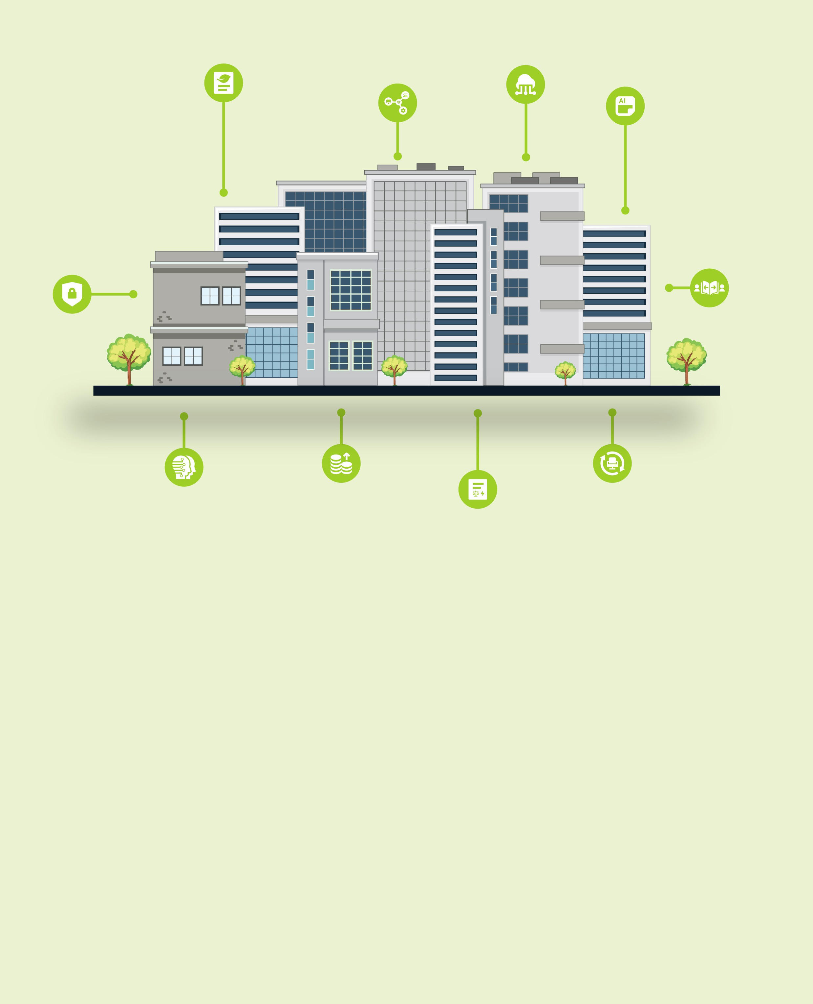
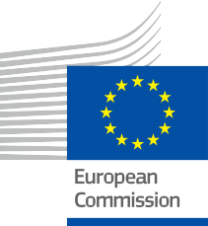


Împuternicirea întreprinderilor
Ghid practic pentru membrii comunității energetice
Pachet de informații și implicare – RO
ENERGIE

Drepturi

Finalizat în: martie 2025
Coperta realizată de: Ilustrații grafice „Multe clădiri de birouri în oraș” de la Freepik, modificate de EWORX
Tip de font: EC Square Sans Pro
Atribuire „Împuternicirea întreprinderilor – Pachet de informații și implicare” a fost creat ca parte a proiectului Every1 și este licențiat CC BY-SA 4.0, cu excepția cazului în care se specifică altfel.

Declinarea responsabilității

Declinarea responsabilității: | Acest proiect a beneficiat de finanțare din partea Programului Orizont al Uniunii Europene pentru Cercetare și Inovare (2021-2027) în cadrul acordului de grant  nr. 101075596. Responsabilitatea exclusivă pentru conținutul acestui curs revine proiectului Every1 și nu reflectă neapărat  opinia Uniunii Europene.
Declinarea responsabilității privind imaginile: | UE nu deține drepturi de autor asupra imaginilor utilizate în această  publicație. Licența și permisiunea de utilizare a imaginilor sunt furnizate sub fiecare imagine.
Declarație de adaptare: | Secțiuni ale acestui material didactic sunt derivate din resursele enumerate în secțiunea Mulțumiri, oferind o perspectivă concentrată asupra subiectului său. Aceste adaptări sunt realizate și publicate de Every1 Project  („Adaptatorul”) și sunt licențiate sub CC BY-SA 4.0, cu excepția cazului în care se specifică altfel. Every1 Project este singurul răspunzător și responsabil pentru aceste lucrări derivate,  iar adaptările nu sunt aprobate de creatorii resurselor originale. Tradus cu DeepL și verificat cu ajutorul AI pentru eventuale greșeli. Dacă ai observat greșeli și vrei să ne ajuți să îmbunătățim traducerea, nu ezita să ne trimiți un mesaj la every1translations@think-e.be.
Declarație privind reutilizarea: | Puteți modifica acest material pentru a se potrivi mai bine nevoilor dvs. specifice și contextului local. Acest lucru ar putea implica incorporarea de informații despre inițiative locale, traducerea conținutului în alte limbi sau concentrarea pe aspecte specifice  aspecte care sunt cele mai relevante pentru publicul dvs.

Cuprins

Despre EVERY1 4
Introducere 5
- Gemeni digitali 7
Ghid practic 7
Beneficii pentru întreprinderi 7
Pași cheie pentru implementare 7
Concluzii cheie 8
- Internetul industrial al lucrurilor (IIoT) 9
Ghid practic 9
Relevanța pentru sectorul energetic 9
Considerații cheie pentru implementare 9
Concluzii cheie 10
- Inteligența artificială (IA) și învățarea automată (ML) 11
Ghid practic 11
Relevanța pentru întreprinderile din
sectorul energetic 11
Considerații cheie pentru întreprinderi 12
Concluzii cheie 12
- Cloud Computing 13
Ghid practic 13
Relevanța pentru întreprinderile din
sectorul energetic 13
Concluzii cheie 14
- Vizualizarea datelor 15
Ghid practic 15
Relevanța pentru întreprinderile din
sectorul energetic 15
Considerații cheie pentru întreprinderi 15
Concluzii cheie 16

- Securitate cibernetică 17
Ghid practic 17
Relevanța pentru întreprinderile din
sectorul energetic 17
Considerații cheie pentru întreprinderi 17
Concluzii cheie 18
- Gestionarea schimbării 19
Ghid practic 19
Relevanța pentru întreprinderile din
sectorul energetic 19
Considerații cheie pentru întreprinderi 20
Concluzii cheie 20
- Rentabilitatea investiției (ROI) 21
Ghid practic 21
Relevanța pentru întreprinderile din
sectorul energetic 21
Considerații cheie pentru întreprinderi 21
Concluzii cheie 22
- Colaborare și schimb de cunoștințe 23
Ghid practic 23
Relevanța pentru întreprinderile din
sectorul energetic 23
Considerații cheie pentru întreprinderi 24
Concluzii cheie 24
- Raportarea privind sustenabilitatea 25
Ghid practic 25
Relevanța pentru întreprinderile din
sectorul energetic 25
Considerații importante pentru întreprinderi 25
Concluzii cheie 26
Observații finale 27
Mulțumiri 28
Surse suplimentare 30



Despre EVERY1



Proiectul Every1 își propune să ofere un concept de impact care să includă toate elementele necesare pentru a permite participarea efectivă a tuturor părților interesate europene pe piața energiei digitale. Proiectul începe cu o înțelegere aprofundată, bazată pe date, a părților interesate și a ecosistemelor, pentru a identifica cine sunt acestea, ce știu, cum utilizează informațiile și unde le caută. În mod similar, soluțiile existente și emergente vor fi evaluate și validate, iar cazurile de utilizare vor servi la înțelegerea a ceea ce trebuie să știe părțile interesate pentru a-și asuma un rol care să corespundă potențialului lor. Această lacună este utilizată pentru a dezvolta parcursuri de învățare care conduc la identificarea materialelor necesare pentru consolidarea capacităților. În paralel, Every1 lucrează la crearea unei piețe prin schimbul de bune practici cu factorii de decizie politică și autoritățile de reglementare în domeniul energiei, facilitând discuții privind barierele și elaborând materiale de comunicare comune pentru colegii lor.

Doriți să aflați mai multe despre tranziția energetică digitală? Scanați codul QR de mai jos sau vizitați site-ul web al proiectului EVERY1 la adresa https://every1.energy/ pentru resurse, studii de caz și informații despre modul în care puteți contribui la modelarea unui viitor energetic curat.



Introducere
Sectorul energetic trece printr-o transformare rapidă, determinată de progresele tehnologice și de accentul tot mai mare pus pe durabilitate. Acest ghid practic oferă întreprinderilor cunoștințele și resursele esențiale pentru a naviga în acest peisaj în continuă evoluție și pentru a valorifica puterea tehnologiilor digitale. De la optimizarea consumului de energie cu gemeni digitali până la valorificarea informațiilor oferite de IA și conectivitatea IIoT, această resursă oferă întreprinderilor mijloacele necesare pentru a-și spori eficiența, a reduce costurile și a lua decizii bazate pe date pentru un viitor energetic mai luminos.
Acest pachet este conceput pentru a sprijini întreprinderile aflate în prima linie a tranziției energetice. Fie că optimizați operațiunile, implementați noi tehnologii sau dezvoltați strategii de sustenabilitate, informațiile din acest pachet vă vor oferi cunoștințele și resursele necesare pentru a naviga în complexitatea peisajului energetic digital și a genera schimbări semnificative.

Scenariu Soluție

Companiile din sectorul energetic se confruntă cu o presiune tot mai mare pentru a-și îmbunătăți eficiența, a reduce costurile și a îndeplini obiectivele de sustenabilitate într-un peisaj tehnologic în rapidă evoluție.

Acest ghid oferă un cadru practic pentru valorificarea tehnologiilor digitale, precum gemenii digitali, IIoT, AI și cloud computing, în vederea optimizării proceselor energetice și obținerii unui avantaj competitiv.

Publicul țintă

Principal

Acest ghid este destinat liderilor de afaceri, managerilor și antreprenorilor din sectorul energetic care doresc să valorifice transformarea digitală pentru a spori eficiența, a reduce costurile și a obține un avantaj competitiv. Acesta le permite să implementeze tehnologii de ultimă generație, cum ar fi gemenii digitali, Internetul industrial al lucrurilor (IIoT), inteligența artificială (AI) și cloud computing, pentru a optimiza procesele energetice și a lua decizii bazate pe date. Prin furnizarea de îndrumări și resurse practice, acest ghid oferă întreprinderilor instrumentele necesare pentru a naviga în peisajul energetic în continuă evoluție și pentru a genera schimbări semnificative către un viitor energetic durabil.

Secundar

Consultanții, furnizorii de tehnologie și factorii de decizie implicați în sprijinirea întreprinderilor din sectorul energetic vor considera acest ghid o resursă valoroasă. Acesta oferă o imagine de ansamblu cuprinzătoare asupra tehnologiilor digitale cheie și relevanța acestora pentru îmbunătățirea eficienței operaționale, promovarea inovării și atingerea obiectivelor de sustenabilitate în industria energetică. Informațiile din ghid privind etapele de implementare, considerentele cheie și beneficiile transformării digitale pot sta la baza elaborării de strategii, soluții și politici eficiente pentru a sprijini întreprinderile în tranziția către energia digitală.

- Gemeni digitali

Utilizarea gemenilor digitali pentru eficiența energetică industrială

Ghid practic
Un geamăn digital este o replică virtuală a unui activ fizic, proces sau sistem. În contextul eficienței energetice industriale, acesta implică crearea unui model digital dinamic al unei fabrici, centrale electrice sau altei instalații cu consum intensiv de energie. Acest model virtual utilizează date în timp real de la senzori, dispozitive IoT și alte surse pentru a simula și analiza performanța energetică a instalației, permițând întreprinderilor să identifice ineficiențele, să optimizeze operațiunile și să ia decizii în cunoștință de cauză.

Beneficii pentru întreprinderi
- Optimizarea consumului de energie: prin simularea și analizarea fluxurilor de energie, un geamăn digital poate identifica zonele de risipă, blocajele și ineficiențele. Acest lucru permite companiilor să implementeze măsuri specifice de economisire a energiei, să optimizeze performanța echipamentelor și să reducă consumul total de energie.
- Prezicerea necesităților de întreținere: geamănul digital poate monitoriza starea și performanța echipamentelor în timp real, permițând întreținerea predictivă. Prin identificarea potențialelor probleme înainte ca acestea să ducă la
defecțiuni, întreprinderile pot evita perioadele de nefuncționare costisitoare, pot prelungi durata de viață a echipamentelor și pot îmbunătăți eficiența operațională.
- Îmbunătățirea procesului decizional: gemenele digitale oferă un mediu virtual în care companiile pot testa și evalua diferite scenarii și schimbări operaționale. Acest lucru le permite să evalueze impactul potențial asupra consumului de energie, producției și performanței financiare înainte de a implementa schimbările în lumea reală.

- Îmbunătățirea sustenabilității: Prin optimizarea consumului de energie și reducerea deșeurilor, gemenii digitali contribuie la obiectivele de sustenabilitate ale unei companii. Aceștia pot ajuta
întreprinderilor să-și monitorizeze amprenta de carbon, să identifice oportunități de integrare a energiei regenerabile și să-și demonstreze angajamentul față de responsabilitatea față de mediu.
- Obținerea unui avantaj competitiv: Adoptarea tehnologiei gemenilor digitali poate oferi întreprinderilor un avantaj competitiv prin îmbunătățirea eficienței operaționale, reducerea costurilor și accelerarea inovării. Aceasta demonstrează o abordare orientată spre viitor și poziționează întreprinderile ca lideri în tranziția energetică digitală.

Pași cheie de implementare

- Definiți obiectivele și domeniul de aplicare: Definiți clar obiectivele pe care doriți să le atingeți cu ajutorul gemenului digital, cum ar fi economii de energie, productivitate îmbunătățită sau sustenabilitate sporită. Determinați domeniul de aplicare al proiectului, identificând activele, procesele sau sistemele specifice care urmează să fie modelate.

- Colectarea și integrarea datelor: colectați date relevante din diverse surse, inclusiv senzori, dispozitive IoT, înregistrări istorice și modele inginerești. Integrați aceste date în platforma geamănului digital pentru a crea o reprezentare cuprinzătoare și precisă a sistemului fizic.

  - Dezvoltarea și calibrarea modelului: Construiți un model digital care să reflecte comportamentul și performanța sistemului fizic. Calibrați modelul utilizând date în timp real pentru a asigura acuratețea și fiabilitatea.
  - Simulare și analiză: Utilizați gemenele digitale pentru a simula diferite scenarii, a testa modificările operaționale și a analiza fluxurile de energie. Identificați domeniile care pot fi îmbunătățite, optimizați procesele și evaluați impactul potențial al diferitelor decizii.
  - Implementare și îmbunătățire continuă: Implementați modificările și optimizările recomandate identificate prin analiza geamănului digital. Monitorizați și rafinați continuu modelul digital pentru a reflecta orice modificări ale sistemului fizic și pentru a asigura îmbunătățiri continue ale eficienței energetice.

Concluzii cheie

Gemenii digitali oferă o abordare transformatoare a gestionării energiei, furnizând întreprinderilor un instrument puternic pentru vizualizarea, analiza și optimizarea operațiunilor lor. Prin valorificarea puterii datelor în timp real și a capacităților de simulare, gemenii digitali permit întreprinderilor să ia decizii în cunoștință de cauză, să realizeze economii semnificative de energie și să își îmbunătățească performanța generală în materie de durabilitate. Pe măsură ce sectorul energetic continuă să evolueze, gemenii digitali vor juca un rol din ce în ce mai important în stimularea eficienței, inovării și rezilienței, poziționând întreprinderile în prima linie a revoluției energetice digitale.

„O companie producătoare dorește să reducă consumul de energie și să îmbunătățească eficiența.”

Implementați un geamăn digital pentru a simula și analiza
consumul de energie, să identifice domeniile care necesită îmbunătățiri și să optimizeze procesele.

- Internetul industrial al lucrurilor (IIoT)

Rețeaua care conectează și susține industria

Ghid practic

Internetul industrial al lucrurilor (IIoT) se referă la rețeaua de dispozitive, senzori,
mașini și alte active din mediul industrial. Aceste dispozitive sunt echipate cu senzori, software și conectivitate, ceea ce le permite să colecteze și să schimbe date, să comunice între ele și să automatizeze diverse procese. IIoT joacă un rol crucial
rolul în transformarea digitală a industriilor, oferind vizibilitate în timp real asupra operațiunilor, permițând întreținerea predictivă și facilitând luarea deciziilor bazate pe date.

Relevanța pentru sectorul energetic

    - Colectarea și monitorizarea datelor în timp real: Dispozitivele IIoT instalate în infrastructura energetică,
cum ar fi centralele electrice, liniile de transport și rețelele de distribuție, pot colecta cantități mari de date privind performanța echipamentelor, fluxurile de energie și condițiile de mediu. Aceste date în timp real
oferă informații valoroase despre operațiunile sistemului, permițând monitorizarea și controlul proactiv.
    - Întreținere predictivă și gestionarea activelor: prin analizarea datelor de la senzorii IIoT, întreprinderile pot prevedea defecțiunile echipamentelor și programa întreținerea în mod proactiv, minimizând timpul de nefuncționare, reducând costurile și prelungind durata de viață a activelor.

    - Eficiența energetică și optimizarea: Datele IIoT pot fi utilizate pentru a identifica oportunități de economisire a energiei, pentru a optimiza performanța echipamentelor și pentru a reduce risipa. Acest lucru duce la o eficiență energetică îmbunătățită, costuri de operare mai mici și o amprentă de carbon mai redusă.
- Automatizarea și controlul proceselor: IIoT permite automatizarea diverselor procese industriale, îmbunătățind eficiența, productivitatea și siguranța. Senzorii și actuatoarele inteligente pot monitoriza și controla echipamentele în timp real, optimizând operațiunile și reducând erorile umane.
- Gestionarea lanțului de aprovizionare și logistică: IIoT poate urmări mișcarea mărfurilor și a materialelor de-a lungul lanțului de aprovizionare, oferind vizibilitate în timp real
vizibilitate în timp real și permițând o gestionare logistică eficientă. Acest lucru poate reduce costurile, îmbunătăți gestionarea stocurilor și spori satisfacția clienților.

Considerații cheie pentru implementare

- Selectarea și implementarea senzorilor: Alegeți senzorii și dispozitivele potrivite pentru mediul industrial și aplicațiile dvs. specifice. Luați în considerare factori precum precizia, fiabilitatea, consumul de energie și protocoalele de comunicare.

  - Infrastructura de rețea: Stabiliți o infrastructură de rețea robustă și sigură pentru a conecta dispozitivele IIoT
și pentru a permite comunicarea fără întreruperi a datelor. Aceasta poate implica rețele cu fir sau fără fir, în funcție de cerințele specifice.
  - Securitatea și confidențialitatea datelor: Implementați măsuri de securitate puternice pentru a proteja datele industriale sensibile împotriva accesului neautorizat, încălcărilor și atacurilor cibernetice. Aceasta include criptarea datelor, controlul accesului și audituri de securitate periodice.
- Analiza și vizualizarea datelor: Utilizați instrumente și tehnici de analiză a datelor pentru a extrage
informații semnificative din cantitățile uriașe de date generate de dispozitivele IIoT. Vizualizarea datelor poate ajuta la prezentarea acestor informații într-un mod clar și aplicabil.
- Integrarea cu sistemele existente: Asigurați integrarea perfectă a datelor IIoT cu sistemele existente ale întreprinderii, cum ar fi sistemele ERP, CRM și SCADA. Acest lucru permite luarea deciziilor bazate pe date în întreaga organizație.

Concluzii

Internetul industrial al lucrurilor (IIoT) este un factor cheie al transformării digitale în sectorul energetic, oferind întreprinderilor instrumentele și informațiile necesare pentru a-și optimiza operațiunile, a-și îmbunătăți eficiența și a stimula inovarea. Prin planificarea și implementarea atentă a soluțiilor IIoT, întreprinderile pot valorifica întregul potențial al activelor lor industriale și pot obține beneficii semnificative în termeni de reducere a costurilor, productivitate și durabilitate.

„O companie de utilități energetice dorește să prevadă defecțiunile echipamentelor și să optimizeze programele de întreținere.”

Utilizați IIoT pentru a colecta date în timp real despre performanța echipamentelor și utilizați AI și ML pentru întreținerea predictivă.

- Inteligența artificială (AI) și învățarea automată (ML)

Puterea sistemelor inteligente în sectorul energetic

Ghid practic
Inteligența artificială (IA) implică crearea de agenți inteligenți care pot raționa, învăța și acționa în mod autonom, imitând funcțiile cognitive umane. Învățarea automată (ML), un subset al IA, se concentrează pe algoritmi care pot învăța din date și își pot îmbunătăți performanța în timp, fără a fi programați în mod explicit. În sectorul energetic, IA și ML oferă un potențial transformator, permițând companiilor să-și optimizeze operațiunile, să-și îmbunătățească eficiența și să ia decizii bazate pe date.

Relevanța pentru întreprinderile din sectorul energetic

  - Întreținere predictivă și optimizarea activelor: Algoritmii IA și ML pot analiza cantități mari de date provenite de la senzori, echipamente și înregistrări istorice pentru a prezice potențiale defecțiuni și a optimiza programele de întreținere. Această abordare proactivă minimizează timpul de nefuncționare, reduce costurile de întreținere și prelungește durata de viață a activelor critice.

  - Prognozarea cererii de energie și gestionarea sarcinii: prin analizarea modelelor istorice de consum, a datelor meteorologice și a altor factori relevanți, IA și ML pot prognoza cu precizie cererea de energie. Acest lucru permite întreprinderilor să optimizeze achizițiile de energie, să gestioneze eficient sarcinile de vârf și să participe la programe de răspuns la cerere.
- Eficiența energetică și optimizarea: Instrumentele bazate pe IA pot identifica tiparele de risipă și consum de energie, permițând întreprinderilor să implementeze măsuri specifice de economisire a energiei, să optimizeze performanța echipamentelor și să reducă amprenta de carbon.
- Gestionarea rețelelor inteligente și integrarea energiei regenerabile: AI și ML pot juca un rol crucial în gestionarea complexității rețelelor inteligente și integrarea surselor de energie regenerabilă. Acestea pot optimiza fluxurile de energie, echilibra oferta și cererea în timp real și permite luarea de decizii inteligente pentru a asigura stabilitatea și fiabilitatea rețelei.

- Gestionarea riscurilor și detectarea fraudelor: Algoritmii AI și ML pot analiza datele pentru a identifica
anomalii și modele care pot indica riscuri potențiale sau activități frauduloase. Acest lucru ajută întreprinderile să reducă în mod proactiv riscurile, să își protejeze activele și să asigure conformitatea.

Considerații cheie pentru întreprinderi

  - Calitatea și disponibilitatea datelor: Modelele AI și ML se bazează pe date relevante și de înaltă calitate pentru a oferi informații și previziuni precise. Întreprinderile
trebuie să se asigure că dispun de infrastructura de date necesară pentru a colecta, curăța și stoca datele în mod eficient.
  - Expertiză și competențe: Implementarea soluțiilor de IA și ML necesită expertiză în știința datelor, dezvoltarea de algoritmi și implementarea de modele. Companiile ar putea fi nevoite să investească în formarea personalului existent sau să angajeze specialiști pentru a utiliza aceste tehnologii în mod eficient.
  - Părtinirea algoritmilor și echitatea: Algoritmii AI și ML pot perpetua în mod involuntar părtinirile
prezente în datele de instruire. Întreprinderile trebuie să fie conștiente de acest risc și să ia măsuri pentru a asigura echitatea și a evita rezultatele discriminatorii.
- Considerații etice: Utilizarea AI și ML în sectorul energetic ridică considerații etice, cum ar fi impactul potențial asupra locurilor de muncă, preocupările legate de confidențialitate și utilizarea responsabilă a datelor. Companiile trebuie
să abordeze aceste considerente și să se asigure că practicile lor de IA și ML sunt în conformitate cu liniile directoare etice.
- Costul și randamentul investiției Implementarea soluțiilor de IA și ML poate implica costuri inițiale pentru software, hardware și expertiză. Întreprinderile trebuie să evalueze cu atenție randamentul potențial
în investiții și să dezvolte o strategie clară pentru măsurarea și urmărirea beneficiilor acestor tehnologii.

Concluzii

IA și învățarea automată sunt instrumente puternice care pot transforma sectorul energetic, permițând companiilor să-și optimizeze operațiunile, să-și îmbunătățească eficiența și să ia decizii bazate pe date. Luând în considerare cu atenție aspectele cheie și investind în expertiza și infrastructura necesare, companiile pot valorifica potențialul IA și ML pentru a obține beneficii semnificative și a rămâne în fruntea peisajului energetic în continuă evoluție.

„O companie din domeniul energiei regenerabile dorește să prevadă cererea de energie și să optimizeze strategiile de tranzacționare a energiei.”

Utilizați algoritmi de IA și ML pentru a analiza datele istorice, modelele meteorologice și tendințele pieței pentru a realiza previziuni precise ale cererii.

- Cloud Computing

Coloana vertebrală a transformării digitale în sectorul energetic

Ghid practic
Cloud computing se referă la furnizarea la cerere de servicii de calcul, inclusiv servere, stocare, baze de date, rețele, software, analize și informații, prin intermediul internetului. Acesta oferă întreprinderilor o alternativă flexibilă, scalabilă și rentabilă la
infrastructura IT tradițională locală. În sectorul energetic, cloud computing joacă un rol crucial în facilitarea transformării digitale, sprijinind aplicații cu consum intens de date, cum ar fi gemenii digitali, și facilitând inovarea.

Relevanța pentru întreprinderile din sectorul energetic

  - Scalabilitate și flexibilitate: Cloud computing permite companiilor să-și adapteze resursele informatice în funcție de cerere, oferind flexibilitatea necesară pentru a gestiona sarcinile de lucru fluctuante
și să se adapteze la creștere. Acest lucru este deosebit de important în sectorul energetic, unde volumul de date poate varia semnificativ în funcție de factori precum condițiile meteorologice, cererea de energie și performanța echipamentelor.
  - Eficiența costurilor: Cloud computingul elimină necesitatea ca întreprinderile să investească și să întrețină hardware și software costisite la sediu. În schimb, acestea pot plăti pentru serviciile cloud pe bază de abonament sau pe bază de plată la utilizare, reducând
costurile inițiale și permițând o alocare mai eficientă a resurselor.
  - Accesibilitate și colaborare: Platformele și aplicațiile bazate pe cloud pot fi accesate de oriunde există o conexiune la internet, permițând munca la distanță, colaborarea între echipe și locații și accesul facil la date și informații.
- Stocarea și prelucrarea datelor: Cloud computing-ul oferă o capacitate de stocare practic nelimitată și resurse de calcul puternice pentru prelucrarea și analizarea unor volume mari de date generate de gemenii digitali și alte aplicații energetice.
- Inovație și agilitate: Cloud computing permite companiilor să experimenteze noi tehnologii și să implementeze aplicații mai rapid, favorizând inovația și agilitatea în sectorul energetic.
Considerații cheie pentru întreprinderi

- Alegerea furnizorului de servicii cloud potrivit: Selectarea unui furnizor de servicii cloud fiabil și cu reputație bună este esențială. Luați în considerare factori precum ofertele de servicii, măsurile de securitate, politicile de confidențialitate a datelor, certificările de conformitate și modelele de stabilire a prețurilor.
- Securitatea datelor și conformitatea: Asigurați-vă că furnizorul de servicii cloud implementează măsuri de securitate solide pentru a vă proteja datele sensibile privind energia. Verificați dacă acestea respectă reglementările relevante din industrie și legile privind protecția datelor.
- Migrarea și integrarea datelor: Migrarea datelor și aplicațiilor existente în cloud poate fi un

proces complex. Planificați cu atenție și alegeți un furnizor de servicii cloud care oferă instrumente și asistență pentru migrarea și integrarea fără probleme a datelor cu sistemele existente.
  - Gestionarea costurilor: Deși cloud computing-ul poate fi rentabil, este important să monitorizați și să gestionați utilizarea cloud-ului pentru a evita cheltuielile neprevăzute. Utilizați instrumente și strategii de optimizare a costurilor pentru a
asigurați-vă că obțineți maximum de valoare din investiția dvs. în cloud.
- Blocarea furnizorului: Fiți conștienți de potențialul blocării furnizorului atunci când alegeți un furnizor de servicii cloud. Luați în considerare utilizarea standardelor deschise și a strategiilor multi-cloud pentru a menține flexibilitatea și a evita dependența de un singur furnizor.

Concluzii

Cloud computingul este o tehnologie fundamentală pentru transformarea digitală a sectorului energetic, oferind întreprinderilor scalabilitatea, flexibilitatea și eficiența din punct de vedere al costurilor necesare pentru a valorifica aplicațiile cu utilizare intensivă de date, cum ar fi gemenii digitali, și pentru a stimula inovarea. Luând în considerare cu atenție aspectele cheie și alegând soluțiile cloud potrivite, întreprinderile pot valorifica întregul potențial al cloud computingului și pot obține un avantaj competitiv în peisajul energetic în continuă evoluție.

„O companie din sectorul energetic dorește să îmbunătățească stocarea, procesarea și accesibilitatea datelor pentru colaborare.”

Migrați datele și aplicațiile către o platformă de cloud computing pentru scalabilitate, flexibilitate și eficiență din punct de vedere al costurilor.

5. Vizualizarea datelor

Transformarea datelor în informații utile

Ghid practic
Vizualizarea datelor implică reprezentarea grafică a datelor și informațiilor, utilizând elemente vizuale precum diagrame, grafice, hărți și tablouri de bord interactive. În contextul sectorului energetic, instrumentele și tehnicile de vizualizare a datelor ajută întreprinderile să înțeleagă
volumelor complexe și adesea copleșitoare de date generate de gemenii digitali, senzori și alte surse. Prin prezentarea datelor într-un format vizual clar și intuitiv, întreprinderile pot identifica rapid tendințele, modelele și anomaliile, ceea ce le permite să ia decizii în cunoștință de cauză și să întreprindă acțiuni proactive.

Relevanța pentru întreprinderile din sectorul energetic

  - Îmbunătățirea înțelegerii și comunicării: Vizualizarea datelor simplifică informațiile complexe, facilitând
părților interesate din întreaga organizație să înțeleagă și să interpreteze informațiile bazate pe date. Acest lucru facilitează comunicarea, colaborarea și luarea deciziilor.
  - Identificarea tendințelor și modelelor: reprezentările vizuale ale datelor pot dezvălui tendințe, modele și corelații ascunse care ar putea să nu fie evidente doar din datele brute. Acest lucru permite companiilor să identifice oportunități de optimizare, reducere a costurilor și inovare.
  - Monitorizare în timp real și detectarea anomaliilor: Tablourile de bord interactive și vizualizările pot oferi monitorizarea în timp real a sistemelor energetice, permițând companiilor să detecteze rapid anomaliile sau abaterile de la condițiile normale de funcționare. Acest lucru permite intervenția proactivă și previne escaladarea potențialelor probleme.
- Urmărirea performanței și compararea cu standardele: Vizualizarea datelor poate fi utilizată pentru a urmări indicatorii cheie de performanță (KPI) legați de eficiența energetică, producția și alte metrici operaționale. Acest lucru permite companiilor să își compare performanța cu standardele din industrie și să identifice domeniile care necesită îmbunătățiri.

- Îmbunătățirea procesului decizional și a dezvoltării strategiei: Prin prezentarea datelor într-un format vizual clar și convingător, vizualizarea datelor poate sprijini procesul decizional informat și planificarea strategică. Aceasta permite întreprinderilor să evalueze diferite scenarii, să evalueze riscurile și să ia decizii bazate pe date care conduc la rezultate comerciale.

Considerații cheie pentru întreprinderi

- Alegerea instrumentelor de vizualizare potrivite: Selectați instrumente și software de vizualizare compatibile cu sursele dvs. de date, care oferă o gamă largă de opțiuni de vizualizare și sunt ușor de utilizat atât pentru utilizatorii tehnici, cât și pentru cei non-tehnici.

  - Claritate și acuratețe: Asigurați-vă că vizualizările sunt clare, concise și reprezintă cu acuratețe datele subiacente. Evitați elementele vizuale înșelătoare sau confuze care pot duce la interpretări eronate.
  - Adaptarea vizualizărilor la public: Luați în considerare nevoile specifice și
nivelul de cunoștințe al publicului dvs. atunci când proiectați vizualizările. Utilizați diagrame, grafice și culori adecvate pentru a comunica în mod eficient informațiile și pentru a spune o poveste convingătoare.

Vizualizări interactive și dinamice: Tablourile de bord interactive și vizualizările permit utilizatorilor să exploreze datele, să analizeze detalii specifice și să personalizeze vizualizările în funcție de
pe baza intereselor lor. Acest lucru sporește implicarea și facilitează o înțelegere mai profundă a datelor.
- Povestirea datelor: Combinați vizualizarea datelor cu tehnici narative pentru a crea povești captivante care să rezoneze cu părțile interesate și să stimuleze acțiunea.

Concluzii

Vizualizarea datelor este un instrument puternic care poate dezvălui valoarea ascunsă a datelor din sectorul energetic. Prin transformarea informațiilor complexe în informații clare și utile, vizualizarea datelor permite companiilor să ia decizii informate, să optimizeze operațiunile și să stimuleze inovarea. Luând în considerare cu atenție aspectele cheie și selectând instrumentele și tehnicile de vizualizare potrivite, companiile pot valorifica puterea vizualizării datelor pentru a-și atinge obiectivele energetice și a prospera în era digitală.

„O companie din sectorul energetic dorește să comunice în mod eficient părților interesate informații complexe bazate pe date.”

Utilizați instrumente și tehnici de vizualizare a datelor pentru a crea tablouri de bord interactive și reprezentări vizuale ale datelor.

6. Securitate cibernetică

Protejarea nucleului digital al operațiunilor energetice

Ghid practic
Securitatea cibernetică cuprinde practicile de protejare a sistemelor, rețelelor și programelor împotriva atacurilor digitale. Aceste atacuri pot varia de la acces neautorizat și încălcări ale securității datelor până la infecții cu ransomware și malware, toate acestea putând perturba operațiunile, compromite informații sensibile și provoca pierderi financiare. În sectorul energetic, unde gemenii digitali și sistemele interconectate sunt din ce în ce mai răspândite, securitatea cibernetică are o importanță capitală.

Relevanța pentru întreprinderile din sectorul energetic

  - Protecția infrastructurii critice: Sectorul energetic se bazează în mare măsură pe infrastructura digitală pentru a gestiona producția, transportul și distribuția de energie electrică. Atacurile cibernetice asupra acestor sisteme pot avea consecințe devastatoare, ducând la întreruperi de curent, deteriorarea echipamentelor și chiar la riscuri de siguranță.
  - Integritatea și confidențialitatea datelor: Gemeni digitali și alte sisteme energetice colectează și prelucrează cantități uriașe de date sensibile, inclusiv informații despre clienți, date operaționale și proprietate intelectuală. Măsurile de securitate cibernetică sunt esențiale
pentru a asigura integritatea și confidențialitatea acestor date, împiedicând accesul neautorizat, furtul sau manipularea.
  - Reziliența operațională: Atacurile cibernetice pot perturba operațiunile comerciale, provocând întreruperi, pierderi financiare și prejudicii de imagine. Practicile solide de securitate cibernetică contribuie la asigurarea rezilienței operaționale, permițând întreprinderilor să se recupereze rapid după incidente cibernetice și să mențină continuitatea serviciilor.
- Conformitatea cu reglementările: Sectorul energetic este supus diverselor reglementări și standarde
legate de confidențialitatea datelor, securitatea cibernetică și protecția infrastructurilor critice. Implementarea unor măsuri solide de securitate cibernetică este esențială pentru conformitate și evitarea sancțiunilor.
- Încrederea clienților: încălcările securității cibernetice pot eroda încrederea clienților în capacitatea unei companii de a le proteja datele și de a le furniza servicii fiabile. Menținerea unei poziții solide în materie de securitate cibernetică este esențială pentru construirea și menținerea relațiilor cu clienții.

Considerații cheie pentru întreprinderi

- Evaluarea și gestionarea riscurilor: Efectuați evaluări periodice ale riscurilor pentru a identifica vulnerabilitățile și potențialele amenințări la adresa infrastructurii dvs. digitale. Elaborați și implementați un plan cuprinzător de gestionare a riscurilor de securitate cibernetică pentru a atenua aceste riscuri.
- Tehnologii și controale de securitate: Implementați o abordare de securitate stratificată care include firewall-uri, sisteme de detectare și prevenire a intruziunilor,

software antivirus și anti-malware, protocoale de criptare și controale de acces.
  - Instruirea și sensibilizarea angajaților: Instruiți angajații cu privire la cele mai bune practici în materie de securitate cibernetică, cum ar fi recunoașterea tentativelor de phishing, utilizarea
parole puternice și raportarea activităților suspecte. Programele regulate de formare și sensibilizare pot contribui la crearea unei culturi a securității în cadrul organizației.
- Planificarea răspunsului la incidente: Elaborați un plan de răspuns la incidente care să prezinte măsurile care trebuie luate în cazul unui atac cibernetic. Acesta include proceduri pentru identificarea, limitarea și remedierea unui incident, precum și protocoale de comunicare pentru notificarea părților interesate.
- Audituri și evaluări periodice de securitate: Efectuați audituri și evaluări periodice de securitate pentru a evalua eficacitatea măsurilor dvs. de securitate cibernetică și pentru a identifica domeniile care necesită îmbunătățiri.

Concluzii

Securitatea cibernetică nu este doar o problemă IT; este o necesitate critică pentru afaceri în era digitală, în special pentru companiile din sectorul energetic. Prin implementarea unor măsuri solide de securitate cibernetică, companiile își pot proteja infrastructura critică, pot proteja datele sensibile, pot asigura reziliența operațională și pot menține încrederea clienților. Investiția în securitatea cibernetică este o investiție în succesul pe termen lung și în sustenabilitatea afacerii dvs.

„O companie din sectorul energetic dorește să-și protejeze infrastructura critică și datele sensibile împotriva atacurilor cibernetice.”

Implementarea unei strategii cuprinzătoare de securitate cibernetică, incluzând evaluări de risc, tehnologii de securitate, instruirea angajaților și planificarea răspunsului la incidente.

7. Gestionarea schimbărilor

Navigarea în latura umană a transformării digitale

Ghid practic
Managementul schimbării este o abordare structurată a tranziției indivizilor, echipelor și organizațiilor de la starea actuală la starea dorită în viitor. Aceasta implică planificarea, implementarea și monitorizarea schimbărilor aduse proceselor, tehnologiilor sau structurilor organizaționale.
pentru a atinge obiective specifice. În contextul sectorului energetic, gestionarea eficientă a schimbării este esențială pentru adoptarea și integrarea cu succes a noilor tehnologii, cum ar fi gemenii digitali, asigurându-se că angajații acceptă schimbările și că organizațiile beneficiază pe deplin de investițiile lor.

Relevanța pentru întreprinderile din sectorul energetic

  - Adoptarea și integrarea tehnologiei: Sectorul energetic se află într-o perioadă de progrese tehnologice rapide, inclusiv adoptarea gemenilor digitali, a IA și a IoT. Gestionarea schimbării ajută întreprinderile să navigheze prin complexitatea
implementării acestor noi tehnologii, asigurând o integrare fără probleme cu sistemele și procesele existente.
  - Optimizarea și eficiența proceselor: Transformarea digitală implică adesea regândirea și reproiectarea proceselor existente pentru a valorifica
capacitățile noilor tehnologii. Managementul schimbării ajută organizațiile să își adapteze fluxurile de lucru, să instruiască angajații cu privire la noile proceduri și să asigure o tranziție lină către procese optimizate.
  - Schimbări culturale și implicarea angajaților: Adoptarea noilor tehnologii poate perturba
culturile organizaționale consacrate și poate crea rezistență în rândul angajaților. Managementul schimbării favorizează un mediu pozitiv pentru schimbare, abordând preocupările angajaților, oferind sprijin și instruire adecvate și promovând implicarea și acceptarea.
- Maximizarea beneficiilor și a rentabilității investiției: Gestionarea eficientă a schimbării asigură că organizațiile beneficiază pe deplin de investițiile lor în tehnologie. Prin abordarea potențialelor bariere în calea adoptării și promovarea unei culturi a îmbunătățirii continue, gestionarea schimbării contribuie la maximizarea rentabilității investiției (ROI) în inițiativele de transformare digitală.

- Reducerea riscurilor și sustenabilitatea: Gestionarea schimbării ajută la identificarea și reducerea riscurilor potențiale asociate adoptării tehnologiei, cum ar fi încălcarea securității datelor, întreruperile operaționale și rezistența angajaților. De asemenea, asigură că schimbările sunt sustenabile și aliniate cu obiectivele pe termen lung ale organizației.

Considerații cheie pentru întreprinderi

  - Comunicare clară și transparență: Comunicarea deschisă și transparentă este esențială pe tot parcursul procesului de schimbare. Exprimați clar motivele schimbării, beneficiile așteptate și impactul asupra angajaților și părților interesate.
  - Implicarea părților interesate: Implicați părțile interesate cheie, inclusiv angajații, conducerea și clienții, în procesul de schimbare. Solicitați-le opiniile, abordați preocupările lor și asigurați-vă că se simt ascultați și apreciați.
  - Formare și dezvoltarea competențelor: Oferiți angajaților formare și sprijin adecvate pentru a-i ajuta
să se adapteze la noile tehnologii și procese. Acest lucru poate implica formare tehnică, dezvoltarea competențelor soft sau coaching și mentorat.
- Conducere și sponsorizare: O conducere puternică și sponsorizarea din partea conducerii superioare sunt esențiale pentru gestionarea cu succes a schimbării. Liderii trebuie să susțină schimbarea, să comunice importanța acesteia și să ofere resursele și sprijinul necesare.
- Măsurare și evaluare: Stabiliți indicatori clari pentru a măsura succesul inițiativei de schimbare și pentru a urmări progresul în timp. Evaluați periodic impactul schimbărilor și faceți ajustări după cum este necesar.

Concluzii

Gestionarea schimbării este o componentă esențială a transformării digitale de succes în sectorul energetic. Abordând în mod proactiv aspectul uman al schimbării și implementând strategii eficiente de gestionare a schimbării, companiile pot asigura adoptarea fără probleme a tehnologiei, implicarea angajaților și maximizarea beneficiilor investițiilor lor digitale.

„O companie din sectorul energetic implementează o nouă soluție digital twin și dorește să asigure adoptarea fără probleme a tehnologiei.”

Utilizați strategii de gestionare a schimbării pentru a aborda problema schimbării în rândul angajaților.

8. Rentabilitatea investiției (ROI)

Măsurarea succesului financiar al implementării gemenilor digitali

Ghid practic
Randamentul investiției (ROI) este un indicator financiar care cuantifică profitabilitatea sau eficiența unei investiții prin compararea câștigului net din investiție cu costul acesteia. În contextul implementării gemenilor digitali în sectorul energetic, ROI ajută
întreprinderilor să evalueze beneficiile financiare și să justifice investiția prin evaluarea unor factori precum economiile de costuri energetice, creșterea productivității și reducerea timpilor de nefuncționare.

Relevanța pentru întreprinderile din sectorul energetic

  - Justificarea investiției: Calcularea ROI oferă dovezi concrete ale beneficiilor financiare ale implementării tehnologiei gemenilor digitali, ajutând întreprinderile să justifice investiția inițială și să obțină sprijinul părților interesate.
  - Măsurarea performanței: ROI servește ca indicator cheie de performanță (KPI) pentru evaluarea eficacității soluțiilor gemene digitale în atingerea rezultatelor dorite, cum ar fi îmbunătățirea eficienței energetice, reducerea costurilor și creșterea productivității.
  - Luarea deciziilor și alocarea resurselor: analiza ROI poate informa luarea deciziilor cu privire la investițiile viitoare în tehnologia gemenilor digitali și poate ajuta întreprinderile să aloce resursele în mod eficient pentru a maximiza randamentul.
  - Benchmarking și comparație: ROI poate fi utilizat pentru a compara performanța soluțiilor gemene digitale cu standardele din industrie sau cu opțiuni alternative de investiții, ajutând întreprinderile să ia decizii informate cu privire la adoptarea tehnologiei.
- Îmbunătățire continuă: prin monitorizarea ROI-ului în timp, companiile pot identifica domeniile care necesită optimizare și îmbunătățire suplimentară în implementarea gemenilor digitali, asigurând crearea continuă de valoare.

Considerații cheie pentru companii

- Stabilirea unor indicatori clari: definiți indicatori specifici și măsurabili pentru evaluarea ROI, cum ar fi economiile de energie, reducerea costurilor de întreținere, creșterea producției și îmbunătățirea utilizării activelor.
- Colectarea și analiza datelor: Implementați procese solide de colectare și analiză a datelor pentru a urmări indicatorii relevanți și a calcula cu precizie ROI. Acest lucru poate implica integrarea datelor din diverse surse, cum ar fi gemenii digitali, sistemele de planificare a resurselor întreprinderii (ERP) și înregistrările financiare.
- Stabilirea unei baze de referință: Stabiliți o bază de referință clară a performanței înainte de implementarea tehnologiei gemenilor digitali, pentru a permite compararea și măsurarea precisă a îmbunătățirilor.

  - Orizontul temporal: Luați în considerare atât rentabilitatea investiției pe termen scurt, cât și pe termen lung atunci când evaluați beneficiile financiare
ale gemenilor digitali. Unele beneficii, cum ar fi economiile de energie, pot fi realizate rapid, în timp ce altele, cum ar fi îmbunătățirea duratei de viață a activelor, pot dura mai mult timp pentru a se materializa.

Concluzii cheie
- Beneficii intangibile: Deși ROI se concentrează în principal pe câștigurile financiare, este important să se ia în considerare și beneficiile intangibile, cum ar fi îmbunătățirea siguranței, sporirea durabilității și creșterea satisfacției clienților, care pot contribui la succesul pe termen lung al afacerii.

Măsurarea și evaluarea ROI este esențială pentru companiile care iau în considerare sau implementează tehnologia gemenilor digitali în sectorul energetic. Prin stabilirea unor indicatori clari, urmărirea datelor relevante și analizarea beneficiilor financiare, companiile pot justifica investițiile, demonstra valoarea gemenilor digitali și lua decizii informate cu privire la adoptarea viitoare a tehnologiei și alocarea resurselor.

„O companie din sectorul energetic dorește să măsoare beneficiile financiare ale implementării gemenilor digitali.”

Calculați randamentul investiției (ROI) urmărind economiile de energie, creșterea productivității și alte indicatori relevanți.

9. Colaborare și partajare a cunoștințelor

Puterea inteligenței colective în era digitală

Ghid practic
Colaborarea și schimbul de cunoștințe implică schimbul activ de informații, idei și expertiză între indivizi, echipe și departamente din cadrul unei organizații, precum și cu părțile interesate externe. În
contextul sectorului energetic, colaborarea eficientă și schimbul de cunoștințe sunt esențiale pentru valorificarea
potențialul maxim al tehnologiilor digitale, cum ar fi gemenii digitali, încurajarea inovării și stimularea îmbunătățirii continue.

Relevanța pentru întreprinderile din sectorul energetic

  - Eliminarea barierelor și încurajarea inovării: Sectorul energetic implică adesea procese complexe și cunoștințe specializate în diferite departamente, cum ar fi ingineria, operațiunile, întreținerea și IT. Colaborarea și schimbul de cunoștințe elimină aceste bariere, permițând echipelor interfuncționale să lucreze împreună, să împărtășească informații și să dezvolte soluții inovatoare pentru provocările din domeniul energetic.

  - Maximizarea valorii gemenilor digitali: Gemenii digitali generează cantități uriașe de date și informații care pot fi utile pentru diverse părți interesate din
organizația. Colaborarea eficientă și schimbul de cunoștințe asigură diseminarea și utilizarea eficientă a acestor informații, conducând la o mai bună luare a deciziilor, operațiuni optimizate și eficiență îmbunătățită.
- Accelerarea învățării și dezvoltării: Prin schimbul de cunoștințe și experiențe, angajații pot învăța unii de la alții, pot dezvolta noi competențe și pot fi la curent cu cele mai recente progrese tehnologice. Acest lucru favorizează o cultură a învățării și îmbunătățirii continue, esențială pentru a naviga în peisajul energetic în rapidă evoluție.

- Construirea de relații și încredere mai puternice: Colaborarea și schimbul de cunoștințe creează încredere și consolidează relațiile dintre
angajați, departamente și parteneri externi. Acest lucru creează un mediu de lucru mai coeziv și mai colaborativ, în care toată lumea se simte apreciată și împuternicită să contribuie cu expertiza sa.
- Îmbunătățirea agilității și adaptabilității organizaționale: Pe o piață energetică dinamică și competitivă, întreprinderile trebuie să fie agile și adaptabile. Colaborarea și schimbul de cunoștințe permit organizațiilor să răspundă rapid la condițiile în schimbare, să profite de noi oportunități și să rămână în fruntea curbei.

Considerații cheie pentru întreprinderi

  - Crearea de echipe interfuncționale: Înființați echipe interfuncționale care reunesc persoane cu abilități și perspective diverse pentru a lucra la proiecte sau inițiative specifice. Acest lucru favorizează colaborarea și încurajează schimbul de idei și cunoștințe între diferite departamente.

Crearea de canale de comunicare
: Implementați canale de comunicare eficiente, cum ar fi platforme comune, întâlniri periodice și sesiuni de schimb de cunoștințe, pentru a facilita fluxul de informații și idei în cadrul organizației.

Utilizarea instrumentelor și platformelor digitale: Folosiți instrumente și platforme digitale care permit colaborarea în timp real, documentarea
partajarea și gestionarea cunoștințelor. Aceasta poate include software de gestionare a proiectelor, arhive de documente bazate pe cloud și platforme de comunicare.
- Cultivarea unei culturi a partajării: Promovați o cultură în care partajarea cunoștințelor este apreciată și recompensată. Încurajați angajații să își împărtășească expertiza, oferiți oportunități de mentorat și coaching și sărbătoriți succesele obținute prin colaborare.
- Depășirea barierelor colaborării: Abordați potențialele bariere ale colaborării, cum ar fi lipsa de încredere, lacunele de comunicare sau prioritățile conflictuale. Creați un mediu favorabil și incluziv, în care toată lumea se simte confortabil să își împărtășească cunoștințele și ideile.

Concluzii

Colaborarea și partajarea cunoștințelor sunt ingrediente esențiale pentru succesul în era digitală, în special în sectorul energetic complex și dinamic. Prin promovarea unei culturi a colaborării, valorificarea tehnologiei și eliminarea barierelor, companiile pot valorifica întregul potențial al forței de muncă, pot stimula inovarea și pot obține o creștere durabilă în fața provocărilor energetice în continuă evoluție.

„O companie din sectorul energetic dorește să promoveze inovarea și îmbunătățirea continuă prin împărtășirea cunoștințelor.”

Creați echipe interfuncționale, stabiliți canale de comunicare, utilizați instrumente de colaborare și cultivați o cultură a schimbului de informații.

10. Raportarea privind sustenabilitatea

Comunicarea performanțelor în domeniul mediului, social și al guvernanței

Ghid practic
Raportarea privind sustenabilitatea este practica de a dezvălui impactul unei organizații asupra mediului, societății și guvernanței (ESG). Aceasta implică măsurarea, urmărirea și comunicarea performanțelor unei companii în ceea ce privește diverse indicatori de sustenabilitate, cum ar fi emisiile de carbon, consumul de energie, consumul de apă, bunăstarea angajaților și practicile comerciale etice. În contextul sectorului energetic, raportarea privind sustenabilitatea devine din ce în ce mai importantă, deoarece părțile interesate solicită companiilor o mai mare transparență și responsabilitate în ceea ce privește impactul lor asupra mediului și societății.

Relevanța pentru întreprinderile din sectorul energetic

  - Transparență și responsabilitate: Raportarea privind sustenabilitatea demonstrează angajamentul unei companii față de transparență și responsabilitate prin divulgarea deschisă a performanțelor sale ESG. Acest lucru contribuie la consolidarea încrederii părților interesate, inclusiv a investitorilor, clienților, angajaților și comunităților.
  - Gestionarea riscurilor și reziliența: prin identificarea și abordarea riscurilor ESG, companiile își pot spori reziliența și pot atenua potențialele impacturi negative asupra operațiunilor, reputației și performanței financiare.

Atragerea investițiilor și a
capital: Raportarea privind sustenabilitatea devine un factor cheie pentru investitorii care sunt din ce în ce mai
încorporarea considerentelor ESG în procesul decizional. Companiile cu performanțe solide în materie de sustenabilitate pot atrage mai multe investiții și acces la capital.
- Avantaj competitiv: Raportarea privind sustenabilitatea poate diferenția o companie de concurenții săi și poate îmbunătăți reputația mărcii sale. De asemenea, poate atrage și reține talente de top care doresc să lucreze pentru organizații orientate către atingerea unui scop.
- Conformitatea cu reglementările: În unele jurisdicții, raportarea privind sustenabilitatea este obligatorie sau supusă unor reglementări specifice. Companiile trebuie să se asigure că respectă aceste cerințe pentru a evita sancțiunile și a-și menține licența de funcționare.

Considerații cheie pentru întreprinderi

- Identificarea indicatorilor ESG relevanți: Determinați indicatorii ESG cei mai relevanți pentru afacerea dvs. în funcție de industria în care activați, operațiunile desfășurate și așteptările părților interesate. Aceștia pot include indicatori legați de consumul de energie, emisiile de gaze cu efect de seră, consumul de apă, gestionarea deșeurilor, sănătatea și siguranța angajaților, diversitatea și incluziunea, precum și practicile comerciale etice.

  - Colectarea și analiza datelor: colectați și analizați datele legate de performanța ESG utilizând o varietate de surse, inclusiv gemeni digitali, rețele de senzori, sisteme operaționale și sondaje efectuate în rândul angajaților. Asigurați-vă că datele sunt exacte, complete și fiabile.

Transparență și acuratețe în
raportare: pregătiți rapoarte de sustenabilitate transparente, exacte și aliniate la cadrele de raportare recunoscute, cum ar fi Global Reporting Initiative (GRI) sau Sustainability Accounting Standards Board (SASB).
  - Implicarea părților interesate: Implicați părțile interesate pe tot parcursul procesului de raportare pentru a înțelege așteptările acestora, a răspunde preocupărilor lor și a vă asigura că raportul este relevant și semnificativ.
  - Îmbunătățire continuă: Utilizați raportarea privind sustenabilitatea ca instrument pentru îmbunătățirea continuă. Stabiliți obiective, urmăriți progresul și identificați oportunități de îmbunătățire a performanței ESG în timp.

Concluzii

Raportarea privind sustenabilitatea este un instrument vital pentru întreprinderile din sectorul energetic pentru a-și demonstra angajamentul față de responsabilitatea socială și de mediu. Prin divulgarea transparentă a performanței ESG, companiile pot construi încredere cu părțile interesate, pot gestiona riscurile, pot atrage investiții și pot contribui la un viitor mai sustenabil.

„O companie din sectorul energetic dorește să comunice părților interesate performanța sa în materie de mediu și socială.”

Pregătiți rapoarte de sustenabilitate care să dezvăluie impactul ESG al companiei și implicați părțile interesate pe tot parcursul procesului de raportare.

Observații finale

Transformarea digitală a sectorului energetic deschide o nouă eră de posibilități pentru întreprinderi. Prin adoptarea tehnologiilor precum gemenii digitali, întreprinderile pot atinge niveluri fără precedent de eficiență, productivitate și durabilitate. Deși implementarea acestor tehnologii necesită o planificare și o analiză atentă, beneficiile potențiale sunt semnificative.
De la optimizarea consumului de energie și previzionarea necesităților de întreținere până la îmbunătățirea procesului decizional și sporirea sustenabilității, gemenii digitali permit companiilor să navigheze prin complexitatea peisajului energetic și să obțină un avantaj competitiv. Prin promovarea colaborării, valorificarea informațiilor obținute din date și adoptarea inovației, companiile pot pava calea către un viitor energetic mai rezilient, mai eficient și mai sustenabil.

Mulțumiri

Gemenii digitali

Traiectorii ale oportunităților digitale până în 2025: Acest raport discută potențialul gemenilor digitali pentru diverse sectoare, inclusiv energia. Acesta subliniază importanța gemenilor digitali pentru optimizarea proceselor și îmbunătățirea eficienței.
https://op.europa.eu/en/publication-detail/-/publication/e0b9b3d4-90ed-11ef-a130-01aa75ed71a1/language-en

Licență: Licență Creative Commons (CC BY 4.0)

Internetul industrial al lucrurilor (IIoT)

Strategia industrială: Această strategie subliniază importanța tehnologiilor digitale, inclusiv a IIoT, pentru consolidarea industriei europene. Ea evidențiază rolul IIoT în stimularea inovării și a competitivității. https://ec.europa.eu/info/strategy/priorities-2019-2024/europe-fit-digital-age/european-industrial-strategy_en
Licență: Licență Creative Commons (CC BY 4.0)

Inteligența artificială (IA) și învățarea automată (ML)

Carte albă privind inteligența artificială – O abordare europeană pentru excelență și încredere: Acest document prezintă abordarea Comisiei Europene privind IA, concentrându-se pe promovarea excelenței și a încrederii. Acesta discută potențialele beneficii ale IA pentru diverse sectoare, inclusiv energia.
https://ec.europa.eu/info/publications/white-paper-artificial-intelligence-european-approach-excellence-and-trust_ en
Licență: Licență Creative Commons (CC BY 4.0)

Cloud Computing

Strategia europeană privind datele: această strategie vizează accelerarea adoptării tehnologiei cloud în Europa. Ea subliniază importanța cloud computingului pentru transformarea digitală și inovare.
https://digital-strategy.ec.europa.eu/en/policies/cloud-computing

Licență: Licență Creative Commons (CC BY 4.0)

Vizualizarea datelor

Directiva privind datele deschise: Această directivă promovează disponibilitatea și reutilizarea datelor din sectorul public, inclusiv a datelor privind energia. Ea subliniază importanța vizualizării datelor pentru a le face mai accesibile și mai ușor de înțeles. https://eur-lex.europa.eu/eli/dir/2019/1024/oj
Licență: Licență Creative Commons (CC BY 4.0)

Securitatea cibernetică

Directiva NIS: Această directivă stabilește cerințele de securitate cibernetică pentru operatorii de servicii esențiale, inclusiv energie. Scopul său este de a îmbunătăți securitatea infrastructurilor critice și de a le proteja împotriva amenințărilor cibernetice.
https://eur-lex.europa.eu/legal-content/EN/TXT/?uri=CELEX%3A32016L1148

Licență: Licență Creative Commons (CC BY 4.0)

Gestionarea schimbării

Platforma pentru competențe și locuri de muncă digitale: Această platformă oferă resurse și sprijin pentru dezvoltarea competențelor digitale, care sunt esențiale pentru gestionarea cu succes a schimbărilor în era digitală.
https://digital-skills-jobs.europa.eu/en

Licență: Licență Creative Commons (CC BY 4.0)

Randamentul investiției (ROI)

Directiva privind eficiența energetică: această directivă promovează măsuri de eficiență energetică în diverse sectoare, inclusiv în industrie. Ea încurajează utilizarea tehnologiilor digitale pentru îmbunătățirea performanței energetice și realizarea de economii de costuri. https://eur-lex.europa.eu/legal-content/EN/TXT/?uri=CELEX%3A32012L0027
Licență: Licență Creative Commons (CC BY 4.0)

Colaborare și schimb de cunoștințe

Programul Europa digitală: Acest program sprijină transformarea digitală în Europa, inclusiv investițiile în cercetare și inovare, dezvoltarea competențelor și infrastructura. Acesta încurajează colaborarea și schimbul de cunoștințe între părțile interesate.
https://digital-strategy.ec.europa.eu/en/activities/digital-programme

Licență: Licență Creative Commons (CC BY 4.0)

Raportarea privind sustenabilitatea

Directiva privind raportarea sustenabilității corporative: Această directivă impune companiilor mari să divulge informații privind impactul lor asupra mediului, societății și guvernanței (ESG). Scopul său este de a îmbunătăți transparența și responsabilitatea în ceea ce privește aspectele legate de sustenabilitate.
https://ec.europa.eu/info/business-economy-euro/company-reporting-and-auditing/company-reporting/corporate- sustainability-reporting_en
Licență: Licență Creative Commons (CC BY 4.0)

Surse suplimentare

Platforme recomandate

Pentru AI și învățarea automată, exemple de instrumente și platforme utilizate pe scară largă în sectorul energetic și nu numai includ:

Google Cloud AI Platform (pentru dezvoltarea și implementarea modelelor ML)

TensorFlow (un cadru open-source pentru învățarea automată)

Biblioteci Python, cum ar fi Scikit-learn și Pandas (pentru analiza datelor și construirea de modele)

Pentru cloud computing, platformele importante care oferă servicii relevante pentru gestionarea energiei sunt:

Microsoft Azure (pentru calcul, stocare și analiză scalabile)

Amazon Web Services (AWS) (oferă o gamă largă de servicii cloud, inclusiv IoT și analize)

Google Cloud Platform (oferind soluții de infrastructură și date)

Pachetul de informații și implicare
Aceste informații fac parte dintr-un pachet complet de informații și implicare conceput pentru a le oferi tuturor posibilitatea de a participa la tranziția către energia digitală. Acesta oferă îndrumări practice și resurse pentru a ajuta la înțelegerea conceptelor cheie, la luarea de decizii informate și la participarea activă la modelarea unui viitor energetic mai durabil.

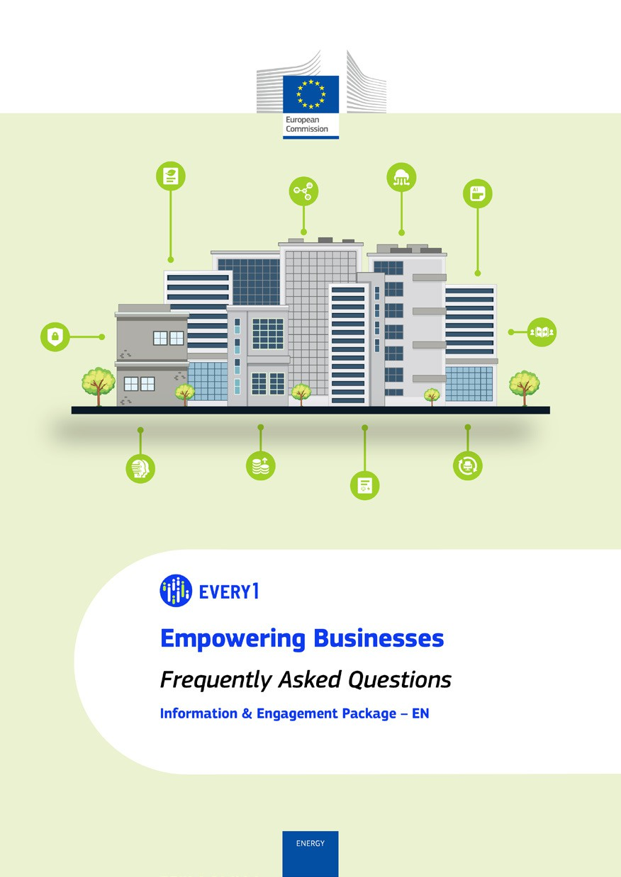
Întrebări frecvente

Poster
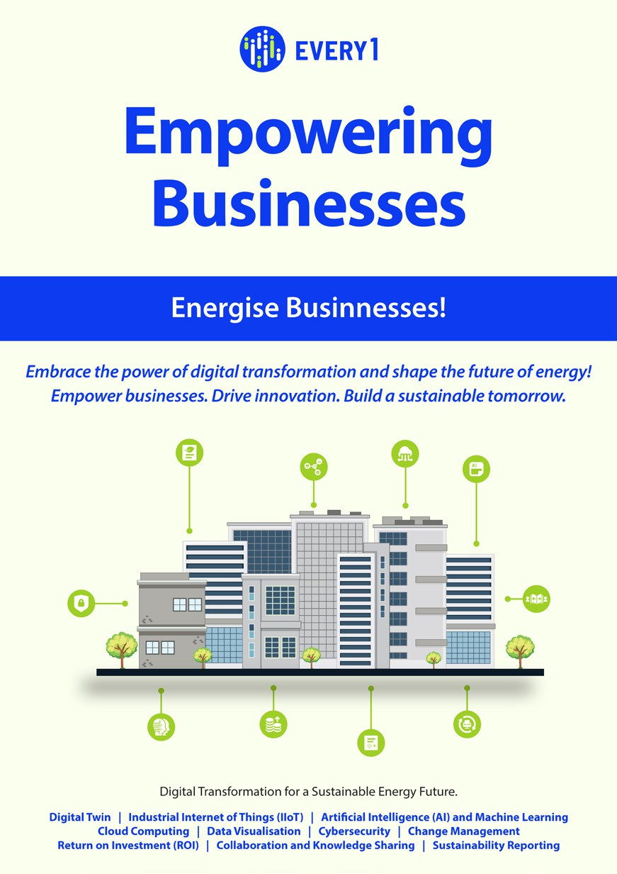

Împuternicirea sectorului educației
Ghid practic pentru membrii Comunității Energetice

Pachet de informații și implicare – RO

Vă rugăm să ne trimiteți feedback-ul dvs. aici.
Opiniile și recomandările dumneavoastră sunt valoroase pentru noi în elaborarea acestui material didactic.


